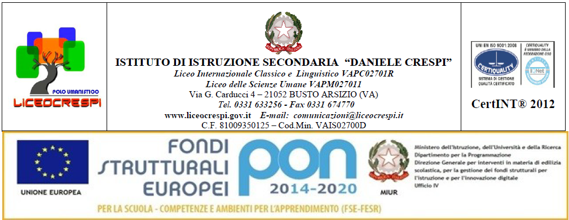
Circ. n.604
Busto Arsizio, 05/06/2018
WEB
Ai sigg. Docenti
Agli Studenti
Al Personale ATA
Agli studenti in elenco allegato

Oggetto: Svolgimento esame PET

Si comunica che sabato 09.06.18 si svolgeranno nel nostro Istituto gli esami di certificazione in lingua Inglese PET.
La parte di speaking avrà luogo il giorno stesso dalle ore 14.00 presso il Centro Lingue in Viale Duca D’Aosta, 19 a Busto Arsizio. Ogni candidato deve presentarsi almeno 15 minuti prima dell’orario indicato sullo Statement of Entry.
Alle ore 09.00 di sabato 09 giugno i candidati, muniti di carta di identità e di Confirmation of Entry, si recheranno nelle aule n. 19 (2^P) e n 20 .(2^P.) per lo svolgimento delle parti di Reading and Writing (09.30-11.00) e Listening (11.20-11.55).
SI RICORDA CHE NON È POSSIBILE ACCEDERE ALLE AULE DEGLI ESAMI CON EFFETTI PERSONALI (ZAINI, CELLULARI….) AD ECCEZIONE DEL MATERIALE DI CANCELLERIA CONSENTITO, BOTTIGLIETTE DI ACQUA E FAZZOLETTI DI CARTA.
Si consiglia di leggere molto attentamente il foglio relativo a Rules and Regulations attinenti l’esame.

ESAME PET
09.06.18
 | CLASSE | CANDIDATO | FIRMA
1 | 2AL | SARA SORIANI
2 | 2AL | GIULIA COLOMBO
3 | 2AL | TECLA FRANCHETTO
4 | 2AL | SARA BRAGHINI
5 | 2AL | MARTINA SSCIARETTA
6 | 2CL | FEDERICA CONSONNI
7 | 2CL | GIULIA MISITANO
8 | 2CL | FRANCESCA SPREAFICO
9 | 2CL | FEDERICA BUZZI
10 | 2CL | SARA COLOMBO
11 | 2CL | CAROLINA GERANZANI
12 | 2DL | VALENTINA ROLFI
13 | 2DL | ELEONORA BANO
14 | 2DL | LETIZIA PANNI
15 | 2DL | GIUDITTA FERRAZZI
16 | 2DL | ESTELLA BARBIERI
17 | 2DL | MARTA PISANI
18 | 2DL | REBECCA BORRIERO
19 | 2EL | ANITA CORI
20 | 2EL | SOFIA ILARIA VAVASSORI
21 | 2EL | LORENZO GALASSO
22 | 2EL | SOFIA MANFRE’
23 | 2EL | ANGELICA MARINELLI
24 | 2AC | ELEONORA TELASI
25 | 2AC | ELEONORA TELATIN
26 | 2CSU | SOFIA TARASI
27 | 2CSU | RACHELE FANCHINI
28 | 2CSU | ELISA PACELLI
29 | 2CSU | ELISA BARDHOCAJ

Candidati Esterni
 | NOME | COGNOME | FIRMA | ISTITUTO DI PROVENIENZA
1
2
3
4
5
6

